インスタいいね

占いのメインターゲットは、20～60才の女性のみなさん。

20代女性は、カフェなどに行って美味しいものを食べるのが大好きなので、近くのカフェなどの投稿に「いいね」しています。また、恋愛や仕事などへの関心が高く、占いにも興味を持っています。

30代以降の女性は、仕事や家庭での悩みが、より深くなっていく年代で、ストレスを抱えている方が多いと思います。そんなストレスを発散するために、美味しいものを食べたりする方も多く、20代女性と同様に、カフェなどの投稿に「いいね」されています。なんとか、現状を良くしたいという想いから、占いが気になってしまう方が多くいらっしゃいます。

【手順】
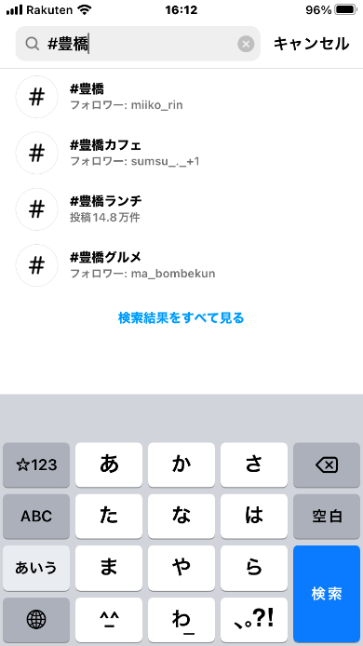
- 下のようなハッシュタグで投稿を検索 ※○○は地名
＃○○カフェ
＃○○ランチ
＃○○ディナー
＃○○スイーツ
＃○○グルメ
（＃○○ネイル、＃○○コスメ、＃○○雑貨）

- フォロー数が3000以下ぐらいの、まだ認知がされていない、地元の女性が「いいね」している可能性が高いアカウントを１つ選ぶ。
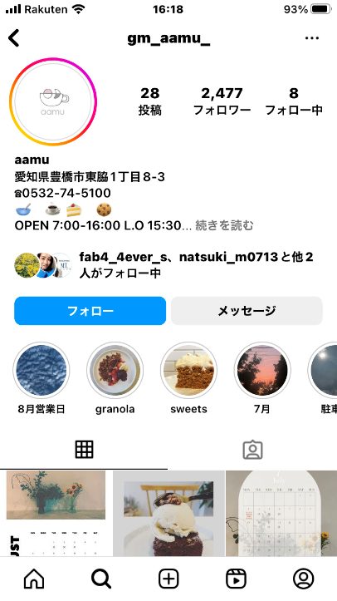
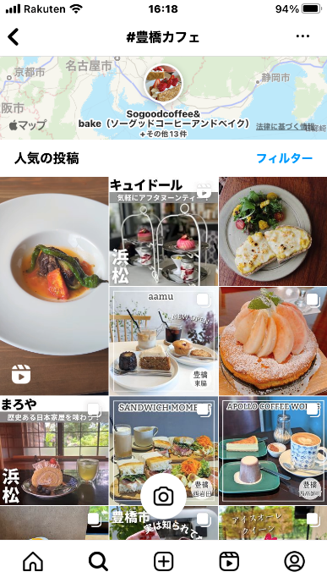
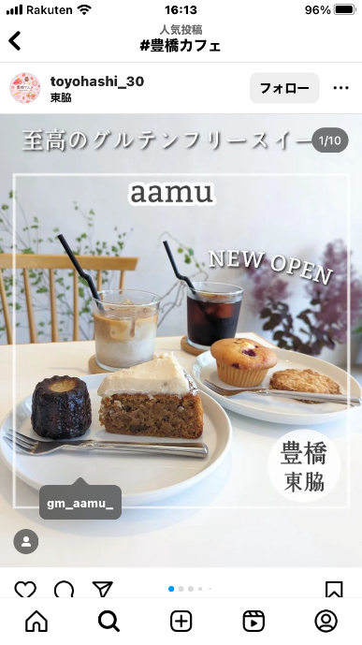

- フォロワー一覧を開き、上から順に、３つ「いいね」していく。
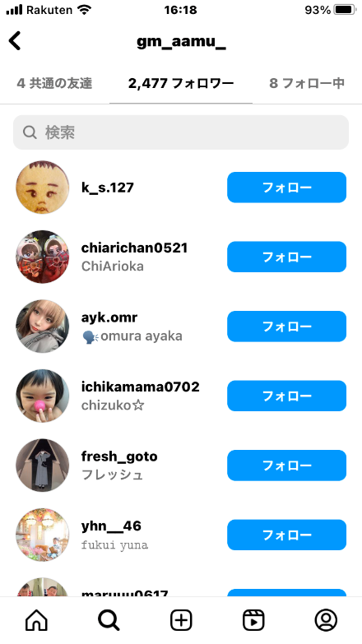

- 投稿が「非公開」のものはどんどん飛ばしていく

- 投稿が見れるものは、カフェやサロンなどの「休業日のお知らせ」を除き、
「あまり考えず」上から３つ「いいね」する

- アクティブな50人ぐらいを「いいね」して、終了します。 以上

